

消防団ってなに？

消防団は消防組織法第９条 第３号の定めにより市町村が設置する消防機関です。

地方公務員法第３条 第３号 第5項の定めにより消防団員は特別職の地方公務員とされています。

「自らの郷土は自らで守る」という精神で、火災や水害、台風、地震などの様々な災害から地域を守る

ボランティア団体です。

消防署のない地域では、消防団が消防職員と同じように消防活動を行っています。

どんな人が所属しているの？

普段、五條市内に住んでいるか、五條市内で仕事をしている人が所属しています。

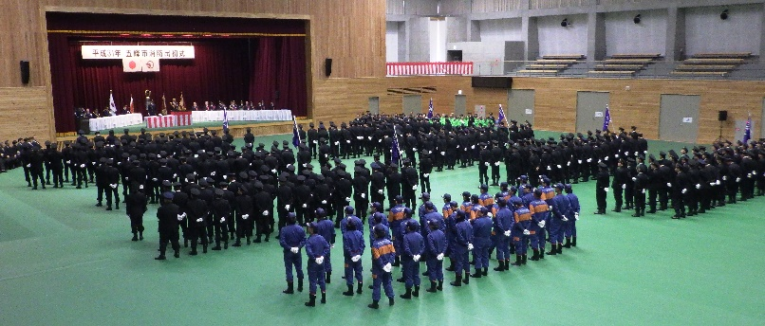

どんなことをしているの？

大きく分けると

①災害発生時の出動

消防出初式

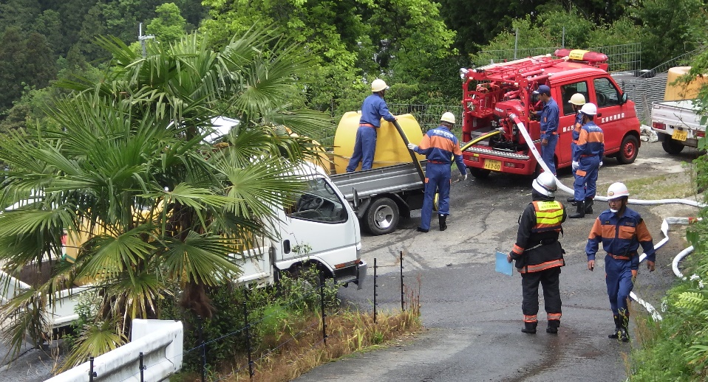②出動に向けての準備

の2点です。

火災出動

①災害発生時の出動について

・火災

火災の対応については、消防署の支援を行います。

消火活動は主に消防署が行いますが、消防署が間に合わない場合などには放水も行います。

消火栓や防火水槽の水だけでは消火が難しい場合、川や池などの水を使用することがあります。

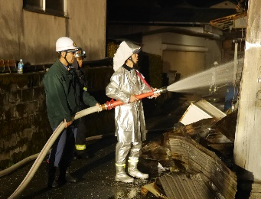水利確保のためには、地域のことをよく知っている消防団員の活躍が期待されます。

消火活動終了後、撤収の手伝いや再び燃え上がらないかの監視（残火処理）を行います。

火災出動（放水）

・水害

台風や大雨のときには、各地区の詰め所でいつでも出動できるように待機します。

市役所や消防署からの要請でパトロールや避難誘導、土のうの設置、

土のう作成訓練

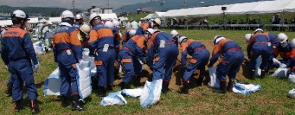道路上の異物の除去などを行います。

危険な状況が続いたときは、待機状態となるため、

交代や休憩のために多くの方の協力が必要とされます。

・捜索

警察署や消防署の要請を受けて、行方不明者や水難者の捜索を行います。

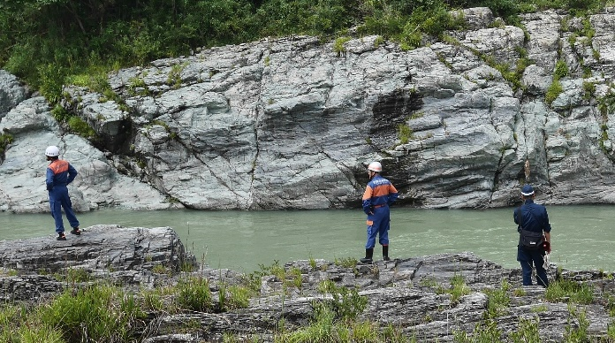捜索活動は最大3日間行われます。

捜索には多くの人の目が必要になるため、

一人でも多くの協力が必要です。

行方不明者捜索（水面監視）

②出動に向けての準備について

・訓練

消防団が活動する現場は、一つ間違えば命に関わるときもあります。また、一人の失敗で回りの

仲間にも危険が及ぶかもしれません。

自分や仲間を守るために機械類の使い方等、現場で行う行動について訓練を行っています。

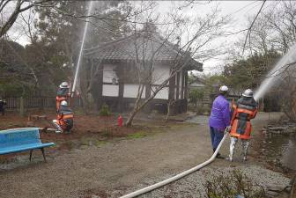

放水訓練

・点検

定期的に現場で使用する消防器具の点検や水利の確認を行います。

出動後にはホースの清掃などを行います。

いつでも使用できるように、メンテナンスや動作確認及び操作訓練はとても大切なことです。

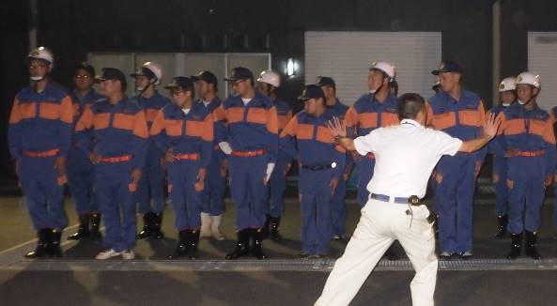

消防の礼式について

礼式訓練

訓練では消防礼式も行います。（気を付けや敬礼などの集団行動のこと）

現場の活動とは関係なさそうですが、先に述べたように一人の行動で仲間にも危険が及ぶ場合があり、

集団行動と現場指揮者の命令遵守が求められるため、大事な訓練です。

命令遵守と聞くと、厳しく聞こえるかもしれませんが、退避指示を現場で円滑に行うためには、

指揮系統をしっかり示す必要があります。そのため、消防団には階級を設けております。

また、消防ポンプを使用する場合、一人では絶対に使用できません。日頃からの仲間とのコミュニケーション

が重要です。

消防団に入団するにはどうすればいいの？

①入団届・宣誓書を記入してください。（書類は市役所 危機管理課で配布しています）

②所属することになる分団長と面談し、入団届に分団長の署名をもらってください。

（分団長が分からない場合は、危機管理課で日程調整等を行いますので

お気軽にご相談ください。また、45歳以上の方は、地域の自治会長からも推薦をいただいてください。）

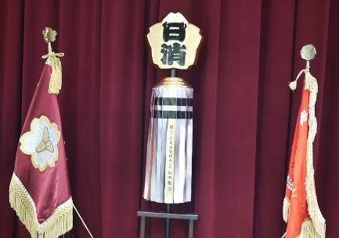

③市役所 危機管理課に入団届・宣誓書を提出してください。

④書類を審査し、問題なければ入団となります。

※退団する場合は、退団届に所属分団長の署名をもらい、

市役所 危機管理課へ提出してください。

団旗・まとい・表彰旗

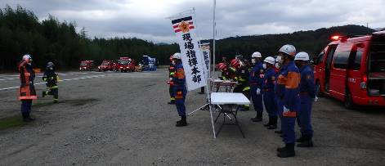何か特典はあるの？

①福祉共済へ加入できます。加入費用は市が負担します。

　　（公益財団法人　日本消防協会<https://www.nissho.or.jp/>）

②消防団用個人年金に加入できます。

林野火災訓練

費用は自己負担ですが、退団後も継続して加入できます。

<https://www.nissho.or.jp/contents/static/nenkin/nenkin.html>

③消防団員用火災共済に加入できます。費用は自己負担です。

　　　（消防人の火災共済チラシ）

<https://www.city.fukushima-date.lg.jp/uploaded/attachment/52870.pdf>

④年間報酬と出動実績に応じた出動報酬が支給されます。

　　（報酬に関する条例）

<https://www.city.gojo.lg.jp/section/reiki_int/reiki_honbun/k408RG00000536.html>

⑤公務中にケガをした場合は、公務災害として治療等の補償を行います。

　　（消防団員等公務災害補償等共済基金HP）<https://www.syouboukikin.jp/>

⑥長年活動していただいた方には、表彰や勲章を授ける場合があります。

　　（総務省消防庁　消防表彰等のページ）

<https://www.fdma.go.jp/publication/hakusho/r1/chapter2/section3/56013.html>

⑦長年活動していただいた方には、退団時に退職金が支給されます。

　　（退職報償金の支給に関する条例）

<https://www.city.gojo.lg.jp/section/reiki_int/reiki_honbun/k408RG00000540.html>

⑧消防車を運転できます。

⑨地域の方たちと関わりを持つことが出来ます。

【問合せ先】

五條市　危機統括室　危機管理課　消防係

（所在地）

〒637-8501

奈良県五條市岡口１丁目３番１号

（電　話）

0747-22-4001（内線360・314）

（Fax）

0747-25-0211

